- Para calcular $f_{1}\left(x\right)= \left\{\begin{aligned}x, para-1<x<1 \\ 0, en otro caso.\end{aligned}\right.$ Es necesario el uso de un gráfico de la función, donde este especifique cual es el comportamiento de la función a transformar y este determine de manera clara los limites de la integral para realizar la Transformada de Fourier.

En el caso particular.

La integral base que se estará utilizando en todas las Transformadas, es la siguiente:

$$G\left(w\right)=\int_{-∞}^{∞}{g(t)e^{-iwt}}dt$$

Por lo que para determinar la primera transformada de $f_{1}\left(x\right)$ se realiza un total de 4 integrales, donde los limites son definidos de la siguiente manera.

$$\int_{-∞}^{-a}{0dt}+ \int_{-a}^{0}{-e^{-iwt}}dt+ \int_{0}^{a}{e^{-iwt}}dt+ \int_{a}^{∞}{0dt}$$

Con ello se realiza las integrales obtenidas y se procede a evaluar los resultados.

$$\frac{e^{-iwt}}{iw}|_{-a}^{0}+\frac{e^{-iwt}}{-iw}|_{0}^{a}= \frac{1-e^{iwa}+e^{-iwa}+1}{iw}=\frac{2-e^{iwa}+e^{-iwa}}{iw}$$

Es posible terminar la transformación hasta este punto sin embargo contamos con la Identidades trigonométricas de Euler que provocan estos cambios en la respuesta final y es:

$$-e^{iwa}+e^{-iwa}=1-cos⁡(aw)$$

Lo cual concluye, que para la trasformación de $f_{1}\left(x\right)$ es equivalente a:

$$G(w)=\frac{2}{iw}(1-cos⁡(aw)$$

Donde a es igual a 1

- Para calcular $f_{2}\left(x\right)= \left\{\begin{aligned}xe^{-x}, para-1<x<0 \\ 0, en otro caso.\end{aligned}\right.$ En este caso, también es necesario graficar para conocer cuales son los limites de las integrares, el cual, se representa de la siguiente manera.

- Para calcular $f_{3}\left(x\right)=e^{-|x|}, x ∈R$ se realiza la grafica para delimitar los limites de la transformada y se muestran de la siguiente manera.

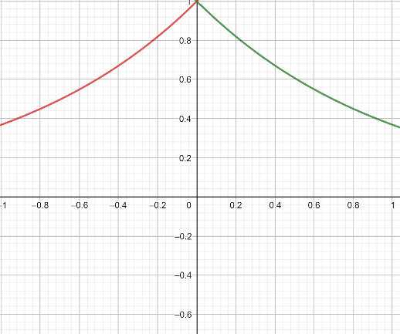

=

=

- Para calcular $f_{4}\left(x\right)= \left\{\begin{aligned}|x|, para-1<x<1 \\ 0, en otro caso.\end{aligned}\right.$ se continúa graficando la función para delimitar los límites de la transformada y sea más clara la visualización.

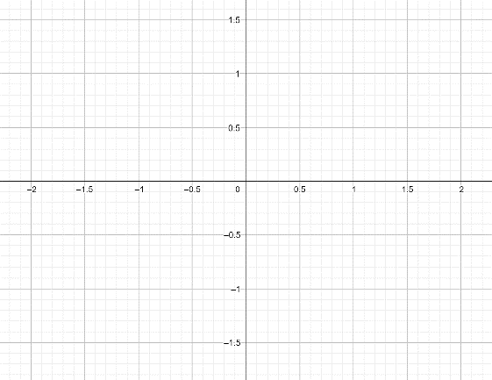

$$G\left(w\right)=\int_{-∞}^{∞}{g(t)e^{-iwt}}dt$$

Se realiza nuevamente lo que se ha hecho en los ejercicios anteriores, delimitando los límites de la integral.

$$\int_{-∞}^{-a}{0dt}+ \int_{-a}^{a}{-e^{-iwt}}dt+ \int_{a}^{∞}{0dt}$$

Donde al evaluar la función da el siguiente resultado.

$\frac{e^{-iwt}}{-iw}|_{-a}^{a}= -\frac{1}{iw}\left(e^{-iwa}-e^{iwa}\right)=\frac{2}{w}(\frac{e^{-iwa}-e^{iwa}}{2i}$)

Sin embargo, se conoce que se puede aplicar una propiedad trigonométrica de Euler para simplificar la respuesta y consta de lo siguiente

Donde $\frac{1}{2i}\left(e^{-iwt}-e^{iwt}\right)=sen(wt)$

Dando como resultado final de la transformada:

$$G(w)=\frac{2}{w}sen(aw)$$

Donde a es igual a 1